

GENERYCZNA APLIKACJA DO ANALIZY DANYCH FIRM USŁUGOWYCH – DOKUMENTACJA TECHNICZNA

GRZEGORZ BORKOWSKI 12954



28 listopada 2023

|  |  |  |
| --- | --- | --- |
| Wersja | Opis zmian | Data zmiany |
| V1.0 | Utworzenie dokumentacji technicznej | 28.11.2023r. |

# Historia zmian

Spis treści

Historia zmian 1

Rozdział 1 Wprowadzenie 3

Czym są raporty dla firm? 3

Do kogo kierowane są raporty dla firm? 3

Rozdział 2 Opis techniczny 4

Architektura rozwiązania 4

Spis wykorzystanej technologii 4

Schemat pliku Excel baza bookingów.xlsx 5

Moduł klientów – opis raportów 6

Analizy ogólne 6

Analizy ogólne (RdR) 7

Analizy ogólne (MdM) 8

Analizy per klient 9

Czarna lista klientów 10

Powracający klienci 12

Prognoza klientów 13

Pomocniczo (ukryta) 14

Moduł klientów – miary 15

Moduł klientów – model danych 18

Moduł przychodów – opis raportów 18

Analizy ogólne 18

Analizy ogólne (RdR) 19

Analizy ogólne (MdM) 20

Analizy per klient 21

Prognoza przychodów 22

Pomocniczo (ukryta) 23

Moduł przychodów – miary 23

Moduł przychodów – model danych 26

Licencje 26

Korzystanie z raportów 26

# Rozdział 1 Wprowadzenie

## Czym są raporty dla firm?

Raporty dla firm to zestaw raportów przygotowanych w programie Microsoft Power BI, które pomagają w analizie danych dotyczących wizyt, realizowanych usług oraz obsługiwanych klientów. Raporty są podzielone na dwa moduły:

* Moduł klientów: zawiera dane związane z klientami w różnym analitycznym ujęciu; składa się z 7 stron
* Moduł przychodów: zawiera dane związane z przychodami w różnym analitycznym ujęciu; składa się z 5 stron

## Do kogo kierowane są raporty dla firm?

Raporty są kierowane przede wszystkim do małych oraz mikro przedsiębiorstw usługowych, które świadczą usługi dla klientów i zatrudniają od 1 do kilku pracowników. Raporty zostały stworzone w oparciu o dane z systemu Booksy (wiodący program używany przez firmy świadczące usługi), dzięki czemu raporty pozwalają na szybką integrację danych dla większości firm.

Raporty są przede wszystkim przydatne dla firm świadczących następujące usługi:

* Usługi fryzjerskie
* Usługi masażu
* Usługi fizjoterapeutyczne
* Usługi kosmetologiczne

# Rozdział 2 Opis techniczny

## Architektura rozwiązania

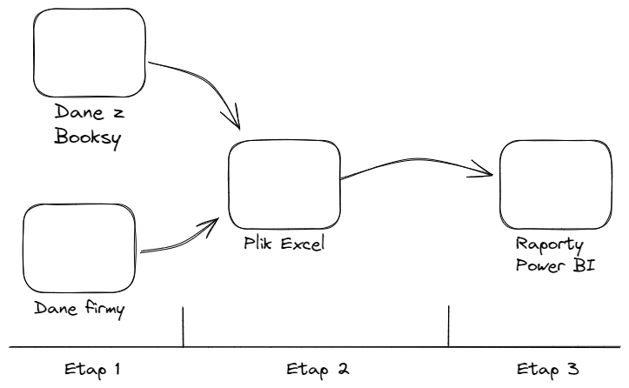

Rysunek 1 - Architektura rozwiązania

Architektura rozwiązania składa się z trzech etapów:

* Etap 1: Identyfikacja oraz wyciągnięcie danych z systemu firmy. W tym etapie firma może zidentyfikować swoje dane i je wyeksportować lub (jeśli korzysta z systemu Booksy), napisać maila z prośbą o wygenerowanie eksportu danych z systemu.
* Etap 2: Przeniesienie swoich danych do z pliku Excel baza bookingów.xlsx. Jeśli firma posiada swoje dane, to w tym kroku musi dostosować swoje dane do schematu z powyższego pliku. Jeśli firma korzysta z systemu Booksy, to po wygenerowaniu eksportu, dane mają taki sam format jak plik Excel baza bookingów.xlsx, więc należy jedynie skopiować dane.
* Etap 3: Zmiana skojarzonego pliku w Microsoft Power BI. W tym etapie należy wejść w plik Raport_firmy.pbix, wejść w ustawienia i zmienić skojarzony plik. Po zmianie pliku oraz odświeżeniu danych, jeśli wszystko przebiegło bez przeszkód, raporty powinny obrazować dane przedsiębiorstwa.

## Spis wykorzystanej technologii

|  |  |
| --- | --- |
| Nazwa | Opis |
| Microsoft Power BI | System raportowy stworzony przez firmę Microsoft, używany jako narzędzie do wizualizacji danych. |
| Microsoft Power BI Desktop | Desktopowa wersja programu Microsoft Power BI służąca do tworzenia raportów, jak również do przeglądania raportów. |
| Microsoft Power BI Service | Przeglądarkowa wersja programu Microsoft Power BI służąca do przeglądania raportów. |
| Microsoft Power BI Mobile | Mobilna wersja programu Microsoft Power BI służąca do przeglądania raportów. |
| Microsoft Excel | Skoroszytowe rozwiązanie Microsoft, używane do przechowywania danych w formie tabelarycznej oraz jako źródło do raportów Power BI |

## Schemat pliku Excel baza bookingów.xlsx

|  |  |  |
| --- | --- | --- |
| Nazwa | Opis | Czy wymagane? |
| booking_id | ID bookingu (wizyty) | Nie |
| relation_id_service_booking | ID relacji bookingu (wizyty) | Nie |
| staffer | Imię i nazwisko pracownika, który wykonał usługę | Tak |
| booked_from | Data i godzina wykonywania usługi | Tak |
| booked_till | Data i godzina zakończenia usługi | Nie |
| status | Status usługi (Cancelled, Confirmed, Declined, Finished, No-show) | Tak |
| customer_first_name | Imię i nazwisko klienta | Tak |
| customer_last_name | Nazwisko klienta | Nie |
| customer_phone | Numer telefonu klienta | Nie |
| customer_id | ID klienta | Nie |
| service_name | Nazwa wykonanej usługi | Tak |
| service_id | ID usługi | Nie |
| duration | Czas trwania usługi | Nie |
| price | Podstawowa cena usługi (według cennika) | Nie |
| final_price | Rzeczywista cena usługi (sfinalizowana kwota) | Tak |
| added_by | Imię i nazwisko pracownika, który dodał ten wiersz | Nie |
| created_at | Data i godzina dodania wiersza | Nie |
| last_modified_at | Data i godzina ostatniej modyfikacji wiersza | Nie |
| last_modified_by | Imię i nazwisko pracownika, który ostatnio modyfikował wiersz | Nie |
| booking_finished_at | Data i godzina zakończenia usługi | Nie |
| booking_finished_by | Imię i nazwisko pracownika, który sfinalizował usługę | Nie |
| business_note | Notatka do usługi | Nie |

## Moduł klientów – opis raportów

### Analizy ogólne

Analizy ogólne przedstawiają podstawowe informacje dotyczące klientów, usług oraz wizyt. Na stronie znajdują się następujące informacje, gdzie X to Klienci, Usługi lub Wizyty (w zależności od rodzaju analizy):

* X (łącznie): Łączna liczba klientów/usług lub wizyt
* X (odwołani): Łączna liczba odwołanych klientów/usług lub wizyt
* X (zrealizowani): Łączna liczba zrealizowanych klientów/usług lub wizyt
* Liczba usług na wizytę: Liczba zrealizowanych usług podzielona przez ilość zrealizowanych wizyt; zwraca informację odnośnie średniej ilości usług podczas jednej wizyty
* Średnia liczba klientów/Liczba usług na klienta/Liczba wizyt na klienta: Liczba zrealizowanych klientów podzielona przez ilość miesięcy świadczenia usług/Liczba zrealizowanych usług podzielona przez ilość zrealizowanych klientów/Liczba zrealizowanych wizyt podzielona przez ilość zrealizowanych klientów
* X zrealizowani vs X odwołani: Liczba zrealizowanych oraz odwołanych klientów/usług lub wizyt w ujęciu liczbowym oraz procentowym
* Rok: Rok świadczenia usług
* Rodzaj analizy: Filtr, który podmienia miary aby wyświetlić na wizualizacjach dane dotyczące klientów/usług lub wizyt
* Liczba X w ujęciu godzinowym: Liczba zrealizowanych oraz odwołanych klientów/usług lub wizyt w ujęciu godzinowym, gdzie godzina jest zagregowana do pełnej godziny zaokrąglając w dół, np. usługa rozpoczęta o 13:50 jest traktowana jako 13:00
* Liczba X a pracownik: Liczba zrealizowanych klientów/usług lub wizyt przez pracownika
* Liczba X według usług: Liczba zrealizowanych oraz odwołanych klientów/usług lub wizyt według usługi; obrazuje popularność świadczonych usług
* Miesiąc: Miesiąc świadczenia usług
* Dzień tygodnia: Dzień tygodnia świadczenia usług
* Liczba X w ujęciu miesięcznym: Liczba zrealizowanych oraz odwołanych klientów/usług lub wizyt według miesiąca

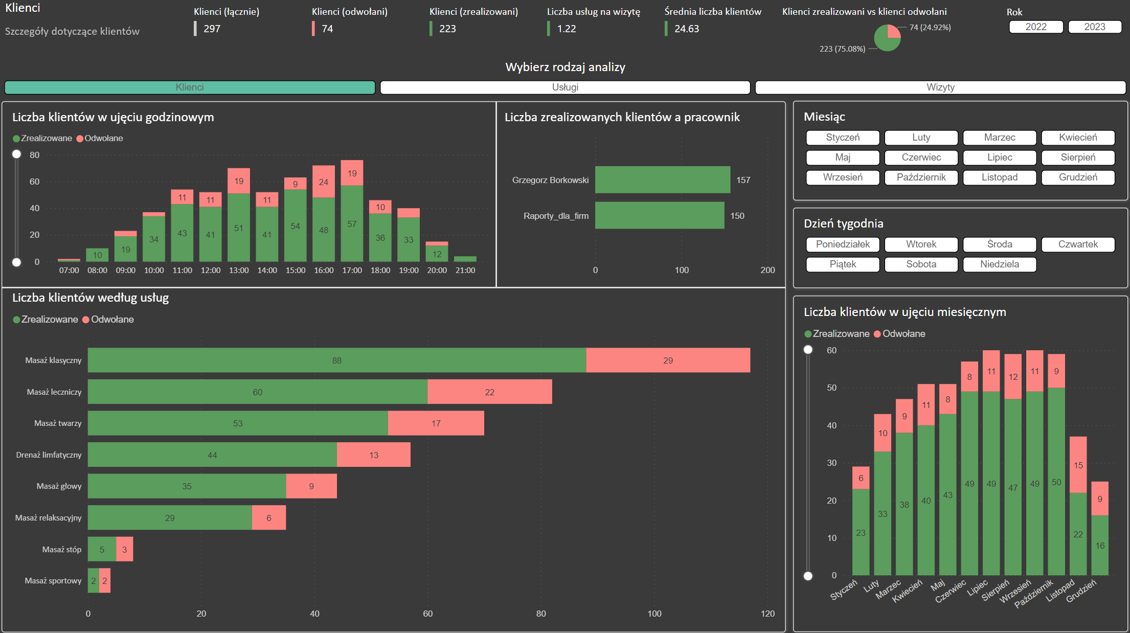

Rysunek 2 - Analizy ogólne

### Analizy ogólne (RdR)

Analizy ogólne (RdR) przedstawiają zestawienie rok do roku, czyli porównanie roku Y do roku Y-1. Na stronie znajdują się następujące informacje, gdzie X to Klienci, Usługi lub Wizyty (w zależności od rodzaju analizy):

* X (łącznie): Łączna liczba klientów/usług lub wizyt
* X (odwołani): Łączna liczba odwołanych klientów/usług lub wizyt
* X (zrealizowani): Łączna liczba zrealizowanych klientów/usług lub wizyt
* Liczba usług na wizytę: Liczba zrealizowanych usług podzielona przez ilość zrealizowanych wizyt; zwraca informację odnośnie średniej ilości usług podczas jednej wizyty
* Średnia liczba klientów/Liczba usług na klienta/Liczba wizyt na klienta: Liczba zrealizowanych klientów podzielona przez ilość miesięcy świadczenia usług/Liczba zrealizowanych usług podzielona przez ilość zrealizowanych klientów/Liczba zrealizowanych wizyt podzielona przez ilość zrealizowanych klientów
* X zrealizowani vs X odwołani: Liczba zrealizowanych oraz odwołanych klientów/usług lub wizyt w ujęciu liczbowym oraz procentowym
* Rok: Rok świadczenia usług
* Rodzaj analizy: Filtr, który podmienia miary aby wyświetlić na wizualizacjach dane dotyczące klientów/usług lub wizyt
* Wzrost X w ujęciu godzinowym: Wzrost liczby zrealizowanych oraz odwołanych klientów/usług lub wizyt w ujęciu godzinowym, gdzie godzina jest zagregowana do pełnej godziny zaokrąglając w dół, np. usługa rozpoczęta o 13:50 jest traktowana jako 13:00
* Wzrost X a pracownik: Wzrost liczby zrealizowanych klientów/usług lub wizyt przez pracownika
* Wzrost X według usług: Wzrost liczby zrealizowanych oraz odwołanych klientów/usług lub wizyt według usługi; obrazuje popularność świadczonych usług
* Miesiąc: Miesiąc świadczenia usług
* Wzrost X w ujęciu miesięcznym: Wzrost liczby zrealizowanych oraz odwołanych klientów/usług lub wizyt według miesiąca

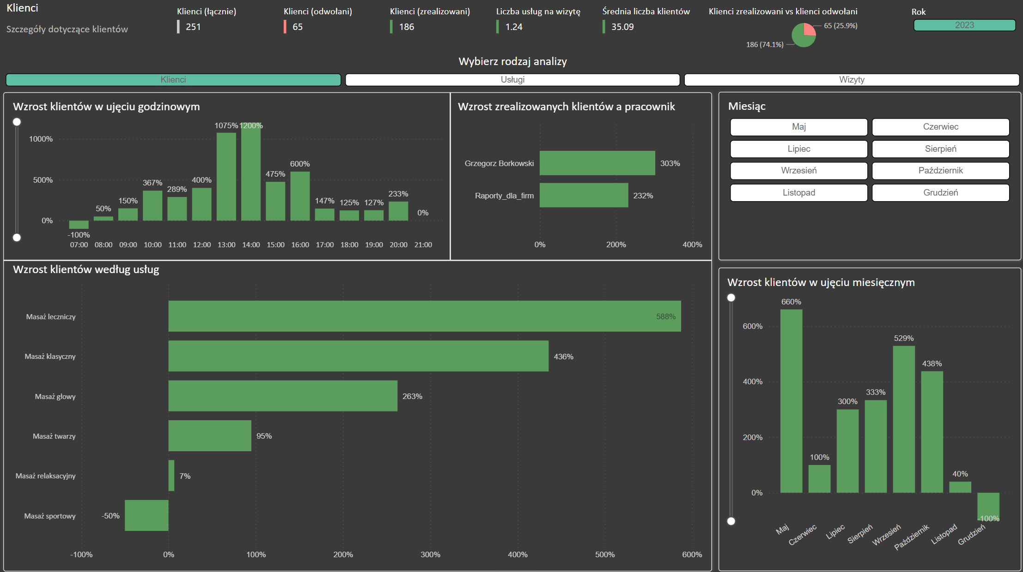

Rysunek 3 - Analizy ogólne (RdR)

### Analizy ogólne (MdM)

Analizy ogólne (MdM) przedstawiają zestawienie miesiąc do miesiąca, czyli porównanie miesiąca Y do miesiąca Y-1. Na stronie znajdują się następujące informacje, gdzie X to Klienci, Usługi lub Wizyty (w zależności od rodzaju analizy):

* X (łącznie): Łączna liczba klientów/usług lub wizyt
* X (odwołani): Łączna liczba odwołanych klientów/usług lub wizyt
* X (zrealizowani): Łączna liczba zrealizowanych klientów/usług lub wizyt
* Liczba usług na wizytę: Liczba zrealizowanych usług podzielona przez ilość zrealizowanych wizyt; zwraca informację odnośnie średniej ilości usług podczas jednej wizyty
* Średnia liczba klientów/Liczba usług na klienta/Liczba wizyt na klienta: Liczba zrealizowanych klientów podzielona przez ilość miesięcy świadczenia usług/Liczba zrealizowanych usług podzielona przez ilość zrealizowanych klientów/Liczba zrealizowanych wizyt podzielona przez ilość zrealizowanych klientów
* X zrealizowani vs X odwołani: Liczba zrealizowanych oraz odwołanych klientów/usług lub wizyt w ujęciu liczbowym oraz procentowym
* Rok: Rok świadczenia usług
* Rodzaj analizy: Filtr, który podmienia miary aby wyświetlić na wizualizacjach dane dotyczące klientów/usług lub wizyt
* Wzrost X w ujęciu godzinowym: Wzrost liczby zrealizowanych oraz odwołanych klientów/usług lub wizyt w ujęciu godzinowym, gdzie godzina jest zagregowana do pełnej godziny zaokrąglając w dół, np. usługa rozpoczęta o 13:50 jest traktowana jako 13:00
* Wzrost X a pracownik: Wzrost liczby zrealizowanych klientów/usług lub wizyt przez pracownika
* Wzrost X według usług: Wzrost liczby zrealizowanych oraz odwołanych klientów/usług lub wizyt według usługi oraz miesiąca; obrazuje popularność świadczonych usług
* Miesiąc: Miesiąc świadczenia usług
* Wzrost X w ujęciu miesięcznym: Wzrost liczby zrealizowanych oraz odwołanych klientów/usług lub wizyt według miesiąca

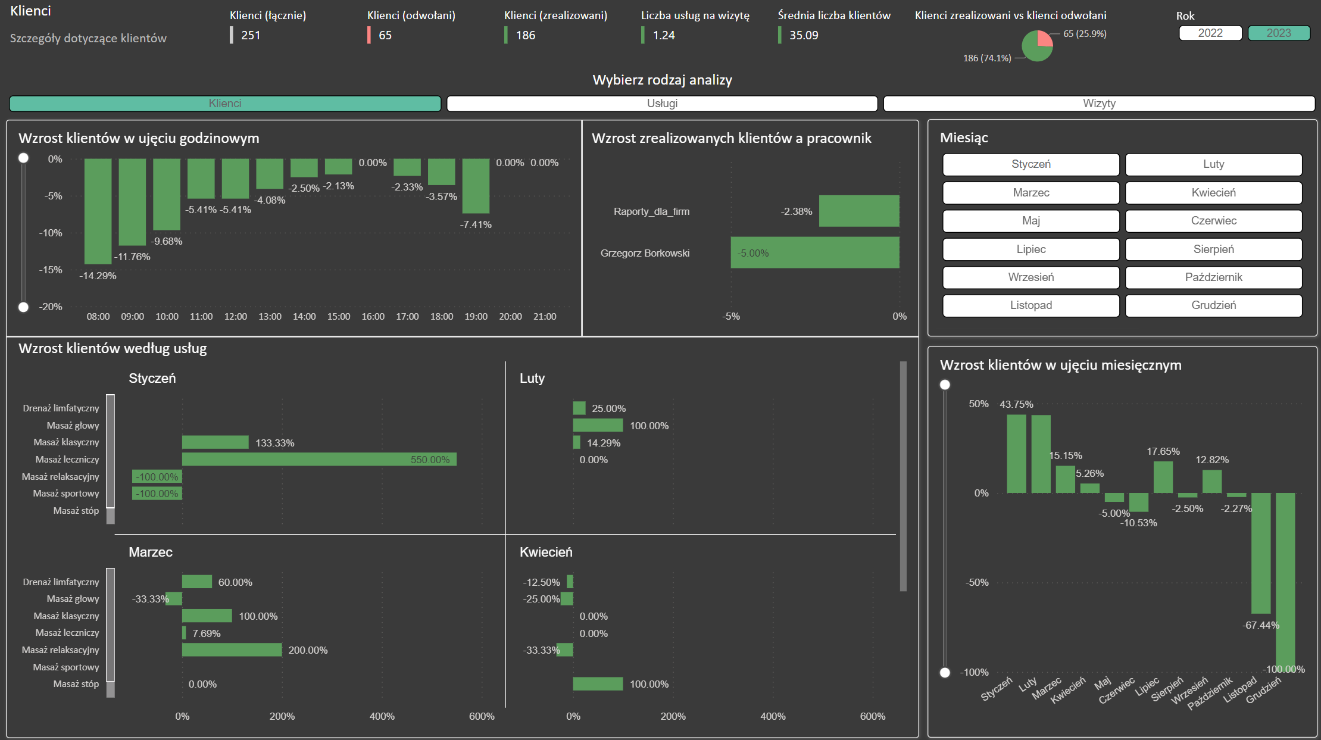

Rysunek 4 - Analizy ogólne (MdM)

### Analizy per klient

Analizy per klient przedstawiają podstawowe informacje, które są analizowane na poziomie poszczególnego klienta. Na stronie znajdują się następujące informacje, gdzie X to Usługi lub Wizyty (w zależności od rodzaju analizy):

* X (łącznie): Łączna liczba usług lub wizyt
* X (odwołani): Łączna liczba odwołanych usług lub wizyt
* X (zrealizowani): Łączna liczba zrealizowanych usług lub wizyt
* Liczba usług na wizytę: Liczba zrealizowanych usług podzielona przez ilość zrealizowanych wizyt; zwraca informację odnośnie średniej ilości usług podczas jednej wizyty
* Liczba usług na klienta/Liczba wizyt na klienta: Liczba zrealizowanych usług podzielona przez ilość zrealizowanych klientów/Liczba zrealizowanych wizyt podzielona przez ilość zrealizowanych klientów
* X zrealizowani vs X odwołani: Liczba zrealizowanych oraz odwołanych usług lub wizyt w ujęciu liczbowym oraz procentowym
* Rok: Rok świadczenia usług
* Rodzaj analizy: Filtr, który podmienia miary aby wyświetlić na wizualizacjach dane dotyczące usług lub wizyt
* Liczba X w ujęciu godzinowym: Liczba zrealizowanych oraz odwołanych usług lub wizyt w ujęciu godzinowym, gdzie godzina jest zagregowana do pełnej godziny zaokrąglając w dół, np. usługa rozpoczęta o 13:50 jest traktowana jako 13:00
* Liczba X a pracownik: Liczba zrealizowanych usług lub wizyt przez pracownika
* Liczba X według usług: Liczba zrealizowanych oraz odwołanych usług lub wizyt według usługi; obrazuje popularność świadczonych usług
* Miesiąc: Miesiąc świadczenia usług
* Dzień tygodnia: Dzień tygodnia świadczenia usług
* Klient: Filtr służący do analizy danych w ujęciu danego klienta

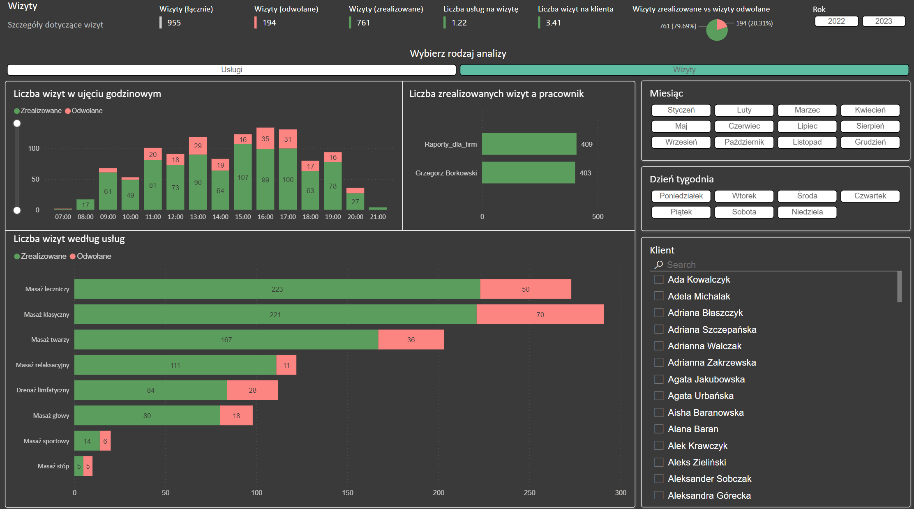

Rysunek 5 - Analizy per klient

### Czarna lista klientów

Czarna lista klientów przedstawia odwołania wizyt oraz usług, które są analizowane na poziomie poszczególnego klienta. Na stronie znajdują się następujące informacje, gdzie X to Usługi lub Wizyty (w zależności od rodzaju analizy):

* X (łącznie): Łączna liczba usług lub wizyt
* X (odwołani): Łączna liczba odwołanych usług lub wizyt
* X (zrealizowani): Łączna liczba zrealizowanych usług lub wizyt
* Liczba usług na wizytę: Liczba zrealizowanych usług podzielona przez ilość zrealizowanych wizyt; zwraca informację odnośnie średniej ilości usług podczas jednej wizyty
* Liczba usług na klienta/Liczba wizyt na klienta: Liczba zrealizowanych usług podzielona przez ilość zrealizowanych klientów/Liczba zrealizowanych wizyt podzielona przez ilość zrealizowanych klientów
* X zrealizowani vs X odwołani: Liczba zrealizowanych oraz odwołanych usług lub wizyt w ujęciu liczbowym oraz procentowym
* Rok: Rok świadczenia usług
* Rodzaj analizy: Filtr, który podmienia miary aby wyświetlić na wizualizacjach dane dotyczące usług lub wizyt
* Analiza odwołanych X w ujęciu miesięcznym: Procent odwołanych wizyt lub usług w danym miesiącu
* Analiza odwołanych X w ujęciu tygodnia: Procent odwołanych wizyt lub usług w danym dniu tygodnia
* Analiza odwołanych X: Liczba oraz procent odwołanych wizyt lub usług według klienta
* Miesiąc: Miesiąc świadczenia usług
* Dzień tygodnia: Dzień tygodnia świadczenia usług
* Klient: Filtr służący do analizy danych w ujęciu danego klienta

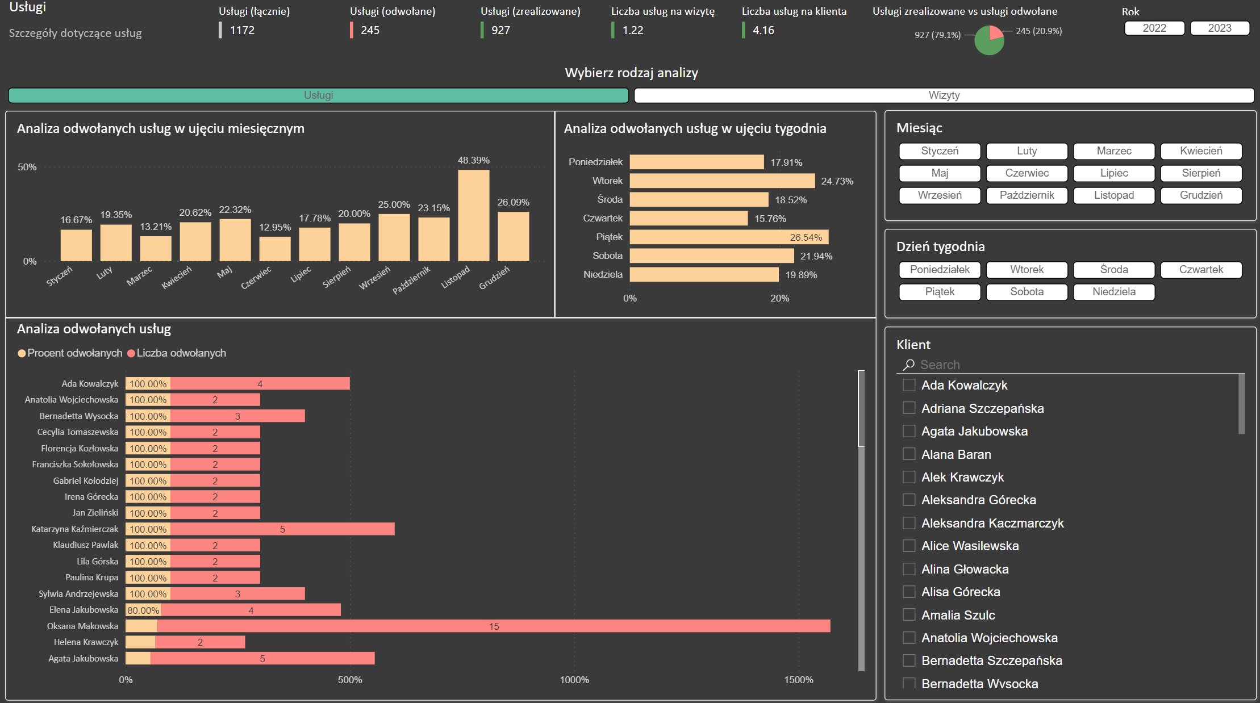

Rysunek 6 - Czarna lista klientów

### Powracający klienci

Powracający klienci przedstawia trend powracania klientów, tzn. jak często wracają po ostatniej wizycie. Na stronie znajdują się następujące informacje, gdzie X to Klienci, Usługi lub Wizyty (w zależności od rodzaju analizy):

* X (łącznie): Łączna liczba klientów/usług lub wizyt
* X (odwołani): Łączna liczba odwołanych klientów/usług lub wizyt
* X (zrealizowani): Łączna liczba zrealizowanych klientów/usług lub wizyt
* Liczba usług na wizytę: Liczba zrealizowanych usług podzielona przez ilość zrealizowanych wizyt; zwraca informację odnośnie średniej ilości usług podczas jednej wizyty
* Średnia liczba klientów/Liczba usług na klienta/Liczba wizyt na klienta: Liczba zrealizowanych klientów podzielona przez ilość miesięcy świadczenia usług/Liczba zrealizowanych usług podzielona przez ilość zrealizowanych klientów/Liczba zrealizowanych wizyt podzielona przez ilość zrealizowanych klientów
* X zrealizowani vs X odwołani: Liczba zrealizowanych oraz odwołanych klientów/usług lub wizyt w ujęciu liczbowym oraz procentowym
* Rok: Rok świadczenia usług
* Rodzaj analizy: Filtr, który podmienia miary aby wyświetlić na wizualizacjach dane dotyczące klientów/usług lub wizyt
* Liczba powracających klientów w różnych przedziałach: Liczba klientów, którzy powrócili w ciągu: 3 miesięcy, 4-6 miesięcy, 7-9 miesięcy, 10-12 miesięcy lub powyżej roku
* Liczba klientów powracających do roku: Liczba klientów, którzy ponownie umówili się w ciągu 12 miesięcy od ostatniej wizyty
* Liczba powracających klientów w ujęciu miesięcznym: Liczba klientów, którzy powrócili w ciągu Y miesięcy, gdzie Y to ilość miesięcy od ostatniej wizyty

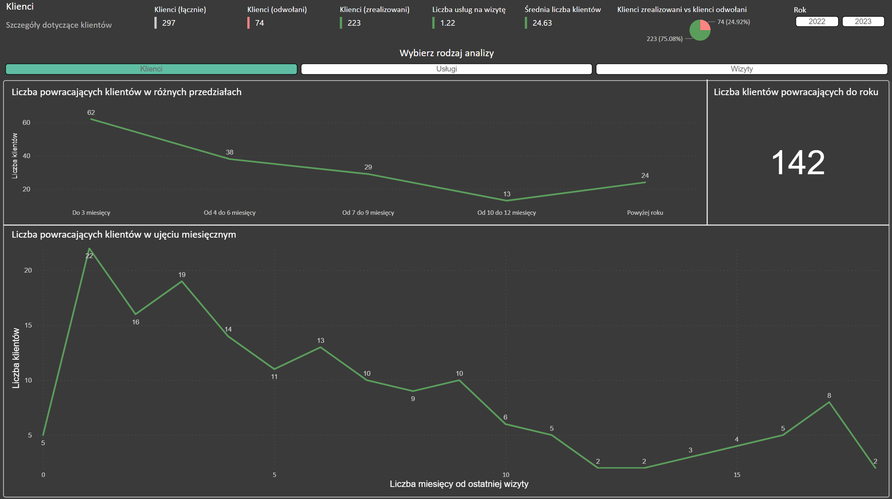

Rysunek 7 - Powracający klienci

### Prognoza klientów

Prognoza klientów przedstawia prognozowaną ilość klientów/usług lub wizyt w ciągu przyszłych 12 miesięcy. Na stronie znajdują się następujące informacje, gdzie X to Klienci, Usługi lub Wizyty (w zależności od rodzaju analizy):

* X (łącznie): Łączna liczba klientów/usług lub wizyt
* X (odwołani): Łączna liczba odwołanych klientów/usług lub wizyt
* X (zrealizowani): Łączna liczba zrealizowanych klientów/usług lub wizyt
* Liczba usług na wizytę: Liczba zrealizowanych usług podzielona przez ilość zrealizowanych wizyt; zwraca informację odnośnie średniej ilości usług podczas jednej wizyty
* Średnia liczba klientów/Liczba usług na klienta/Liczba wizyt na klienta: Liczba zrealizowanych klientów podzielona przez ilość miesięcy świadczenia usług/Liczba zrealizowanych usług podzielona przez ilość zrealizowanych klientów/Liczba zrealizowanych wizyt podzielona przez ilość zrealizowanych klientów
* X zrealizowani vs X odwołani: Liczba zrealizowanych oraz odwołanych klientów/usług lub wizyt w ujęciu liczbowym oraz procentowym
* Rok: Rok świadczenia usług
* Rodzaj analizy: Filtr, który podmienia miary aby wyświetlić na wizualizacjach dane dotyczące klientów/usług lub wizyt
* Prognoza ilości X w ciągu następnych 12 miesięcy: Prognozowana liczba klientów/usług lub wizyt w ciągu następnych 12 miesięcy

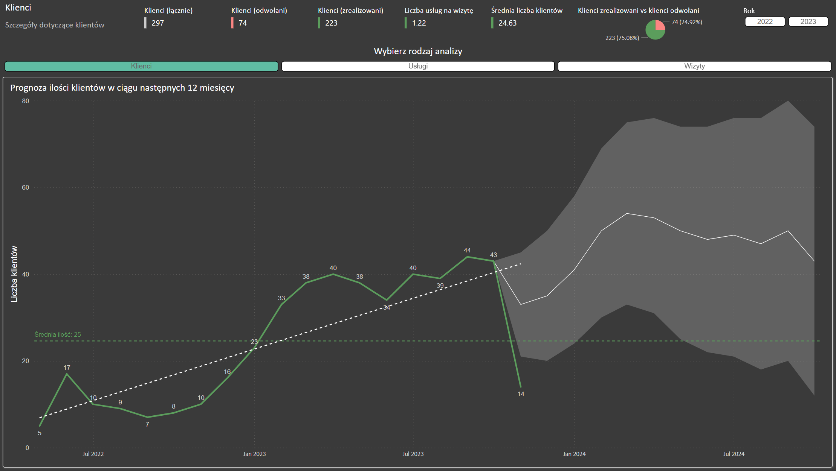

Rysunek 8 - Prognoza klientów

### Pomocniczo (ukryta)

Pomocniczo (ukryta) przedstawia tabelę, która służy do zweryfikowania danych. Do tej tabeli można się dostać schodząc w dół na wizualizacjach.

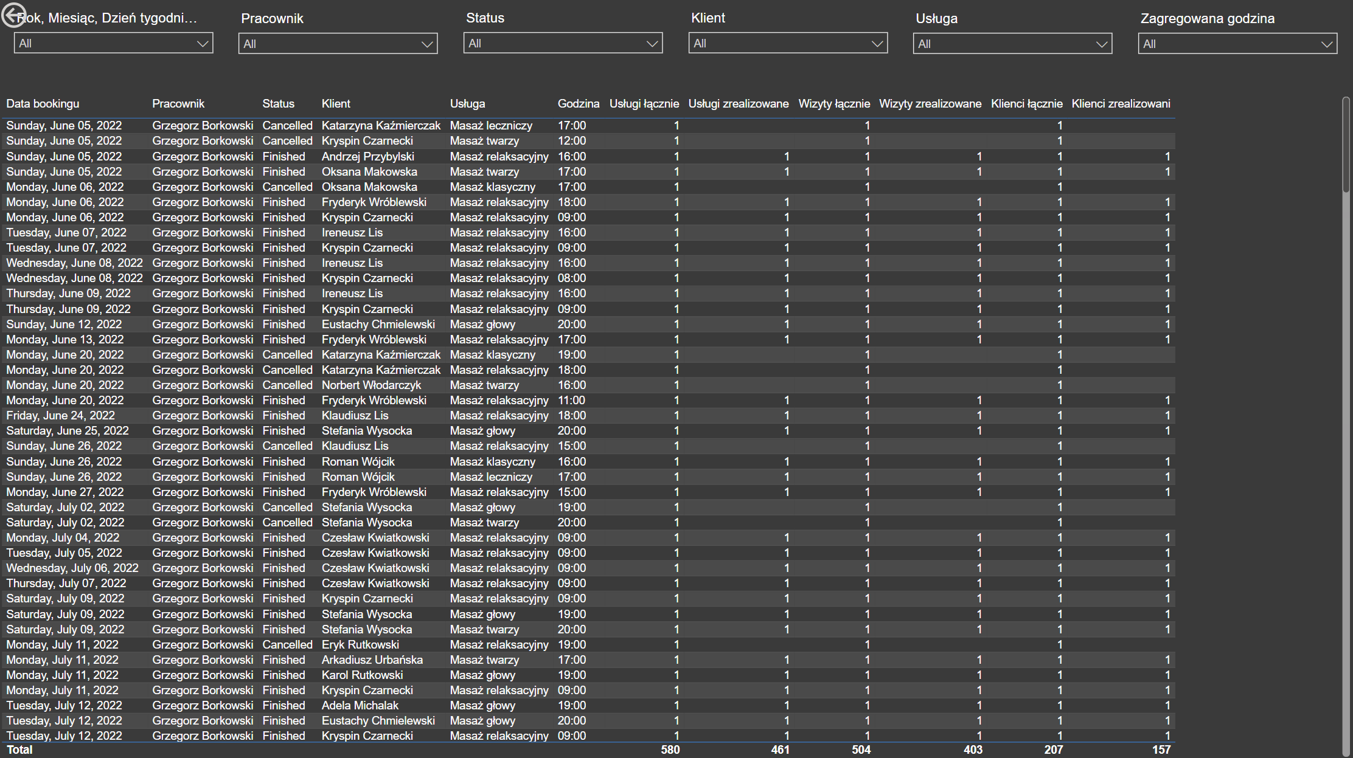

Rysunek 9 - Pomocniczo (ukryta)

## Moduł klientów – miary

Miary służą do automatycznej kalkulacji aby zwrócić wartość odpowiednią do wybranych filtrów oraz wybranego poziomu agregacji.

|  |  |  |
| --- | --- | --- |
| Nazwa | Definicja | Opis |
| MdM Miara (zrealizowana) | VAR PoprzedniMiesiac =    CALCULATE ( [Miara (zrealizowana)], PARALLELPERIOD ( Data[Data], -1, MONTH ) ) VAR ObecnyMiesiac = [Miara (zrealizowana)] RETURN    IF ( ISBLANK ( PoprzedniMiesiac ), 1, ( ObecnyMiesiac / PoprzedniMiesiac ) - 1 ) | Zwraca wartość MdM (zrealizowaną) |
| Miara (łączna) | SWITCH (    VALUES ( Filtry[Nazwa filtra] ),    "Usługi", [Liczba Usług (łącznie)],    "Wizyty", [Liczba Wizyt (łącznie)],    "Klienci", [Liczba Klientów (łącznie)] ) | Zwraca ilość usług/klientów lub wizyt |
| Miara (odwołana) | SWITCH (    VALUES ( Filtry[Nazwa filtra] ),    "Usługi", [Liczba Usług (odwołane)],    "Wizyty", [Liczba Wizyt (odwołane)],    "Klienci", [Liczba Klientów (odwołani)] ) | Zwraca ilość odwołanych usług/klientów lub wizyt |
| Miara (procent odwołanych) | SWITCH (    VALUES ( Filtry[Nazwa filtra] ),    "Usługi", [Procent odwołanych usług],    "Wizyty", [Procent odwołanych wizyt] ) | Zwraca procent odwołanych usług lub wizyt |
| Miara (zrealizowana) | SWITCH (    VALUES ( Filtry[Nazwa filtra] ),    "Usługi", [Liczba Usług (zrealizowane)],    "Wizyty", [Liczba Wizyt (zrealizowane)],    "Klienci", [Liczba Klientów (przyszli)] ) | Zwraca ilość zrealizowanych usług/klientów lub wizyt |
| RdR Miara (zrealizowana) | VAR PoprzedniRok =    CALCULATE ( [Miara (zrealizowana)], SAMEPERIODLASTYEAR ( Data[Data] ) ) VAR ObecnyRok = [Miara (zrealizowana)] RETURN    IF ( ISBLANK ( PoprzedniRok ), 1, ( ObecnyRok / PoprzedniRok ) - 1 ) | Zwraca wartość RdR (zrealizowaną) |
| Średnia miara (klient) | SWITCH (    VALUES ( Filtry[Nazwa filtra] ),    "Usługi", [Średnia ilość usług na klienta],    "Wizyty", [Średnia ilość wizyt na klienta],    "Klienci", [Średnia ilość klientów w miesiącu] ) | Zwraca średnią ilość usług/wizyt/klientów |
| Liczba Klientów (łącznie) | DISTINCTCOUNT ( 'baza bookingow'[Klient] ) | Liczba klientów |
| Liczba Klientów (odwołani) | [Liczba Klientów (łącznie)] - [Liczba Klientów (przyszli)] | Liczba odwołanych klientów |
| Liczba Klientów (przyszli) | CALCULATE (    [Liczba Klientów (łącznie)],    FILTER ( 'baza bookingow', 'baza bookingow'[Status] = "Finished" ) ) | Liczba zrealizowanych klientów |
| PoprzedniRok (miara pomocnicza) | CALCULATE ( [Miara (zrealizowana)], SAMEPERIODLASTYEAR ( Data[Data] ) ) | Dane z poprzedniego roku |
| Procent odwołanych usług | [Liczba Usług (odwołane)] / [Liczba Usług (łącznie)] | Procent odwołanych usług |
| Procent odwołanych wizyt | [Liczba Wizyt (odwołane)] / [Liczba Wizyt (łącznie)] | Procent odwołanych wizyt |
| Średnia ilość klientów w miesiącu | SUM ( 'Klienci miesięcznie'[Ilość] )    / DISTINCTCOUNT ( 'Klienci miesięcznie'[Rok-miesiąc] ) | Średnia liczba klientów w miesiącu |
| Średnia ilość usług na klienta | [Liczba Usług (zrealizowane)] / [Liczba Klientów (przyszli)] | Średnia ilość usług na klienta |
| Średnia ilość usług na wizytę | [Liczba Usług (zrealizowane)] / [Liczba Wizyt (zrealizowane)] | Średnia ilość usług na wizytę |
| Średnia ilość wizyt na klienta | [Liczba Wizyt (zrealizowane)] / [Liczba Klientów (przyszli)] | Średnia ilość wizyt na klienta |
| Liczba Usług (łącznie) | COUNT ( 'baza bookingow'[Usługa] ) | Liczba usług |
| Liczba Usług (odwołane) | [Liczba Usług (łącznie)] - [Liczba Usług (zrealizowane)] | Liczba odwołanych usług |
| Liczba Usług (zrealizowane) | CALCULATE (    [Liczba Usług (łącznie)],    FILTER ( 'baza bookingow', 'baza bookingow'[Status] = "Finished" ) ) | Liczba zrealizowanych usług |
| Liczba Wizyt (łącznie) | COUNTROWS (    GROUPBY (        'baza bookingow',        'baza bookingow'[Klient],        'baza bookingow'[Data bookingu]    ) ) | Liczba wizyt |
| Liczba Wizyt (odwołane) | [Liczba Wizyt (łącznie)] - [Liczba Wizyt (zrealizowane)] | Liczba odwołanych wizyt |
| Liczba Wizyt (zrealizowane) | CALCULATE (    [Liczba Wizyt (łącznie)],    FILTER ( 'baza bookingow', 'baza bookingow'[Status] = "Finished" ) ) | Liczba zrealizowanych wizyt |
| PoprzedniMiesiac (miara pomocnicza) | CALCULATE ( [Miara (zrealizowana)], PARALLELPERIOD ( Data[Data], -1, MONTH ) ) | Dane z poprzedniego miesiąca |

## Moduł klientów – model danych

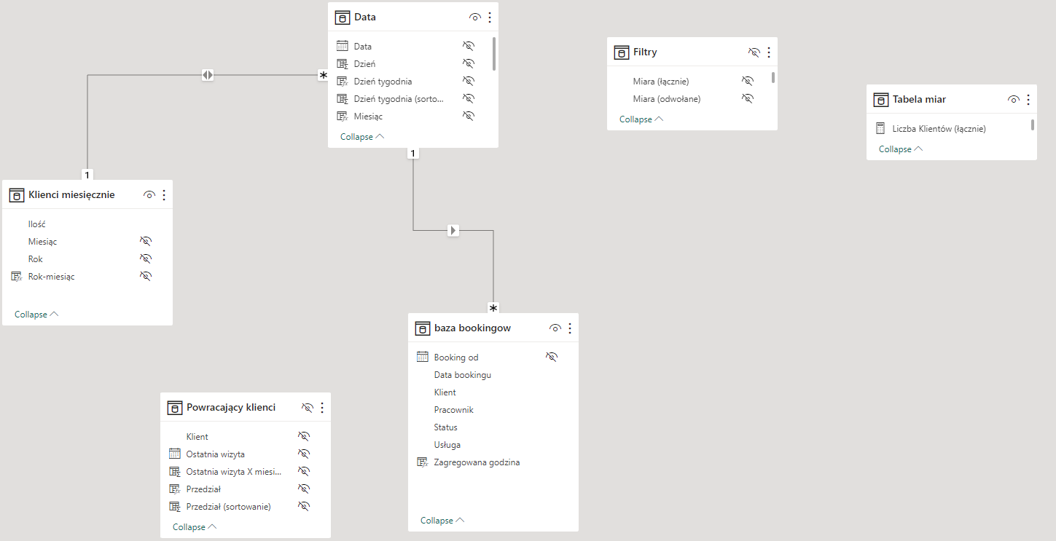

Data: Tabela z datami, służy do filtrowania danych  
Filtry: Tabela pomocnicza do automatycznej zmiany nazw w wizualizacjach wybierając inny rodzaj analizy  
Tabela miar: Tabela z miarami  
Klienci miesięcznie: Tabela pomocnicza do wyliczenia ilości klientów w każdym miesiącu  
baza bookingów: Tabela z danymi firmy z pliku baza bookingów.xlsx  
Powracający klienci: Tabela pomocnicza do wyliczenia powracalności klientów

## Moduł przychodów – opis raportów

### Analizy ogólne

Analizy ogólne przedstawiają podstawowe informacje dotyczące przychodów. Na stronie znajdują się następujące informacje:

* Przychód (łącznie): Łączny przychód ze zrealizowanych wizyt
* Przychód na klienta: Kwota przychodu podzielona przez ilość zrealizowanych klientów
* Przychód na usługę: Kwota przychodu podzielona przez ilość zrealizowanych usług
* Przychód na wizytę: Kwota przychodu podzielona przez ilość zrealizowanych wizyt
* Liczba usług na wizytę: Liczba usług podzielona przez ilość wizyt
* Rok: Rok świadczenia usług
* Przychody w ujęciu godzinowym: Przychody w ujęciu godzinowym, gdzie godzina jest zagregowana do pełnej godziny zaokrąglając w dół, np. usługa rozpoczęta o 13:50 jest traktowana jako 13:00
* Przychody a pracownik: Przychody wypracowane przez pracownika
* Przychody według usług: Przychody według usługi; obrazuje dochodowość świadczonych usług
* Miesiąc: Miesiąc świadczenia usług
* Dzień tygodnia: Dzień tygodnia świadczenia usług
* Przychody w ujęciu miesięcznym: Przychody w danym miesiącu

### Analizy ogólne (RdR)

Analizy ogólne (RdR) przedstawiają zestawienie rok do roku, czyli porównanie roku Y do roku Y-1. Na stronie znajdują się następujące informacje:

* Przychód (łącznie): Łączny przychód ze zrealizowanych wizyt
* Przychód na klienta: Kwota przychodu podzielona przez ilość zrealizowanych klientów
* Przychód na usługę: Kwota przychodu podzielona przez ilość zrealizowanych usług
* Przychód na wizytę: Kwota przychodu podzielona przez ilość zrealizowanych wizyt
* Liczba usług na wizytę: Liczba usług podzielona przez ilość wizyt
* Rok: Rok świadczenia usług
* Wzrost przychodów w ujęciu godzinowym: Wzrost przychodów w ujęciu godzinowym, gdzie godzina jest zagregowana do pełnej godziny zaokrąglając w dół, np. usługa rozpoczęta o 13:50 jest traktowana jako 13:00
* Wzrost przychodów a pracownik: Wzrost przychodów wypracowane przez pracownika
* Wzrost przychodów według usług: Wzrost przychodów według usługi; obrazuje dochodowość świadczonych usług
* Miesiąc: Miesiąc świadczenia usług
* Wzrost przychodów w ujęciu miesięcznym: Wzrost przychodów w danym miesiącu

### Analizy ogólne (MdM)

Analizy ogólne (MdM) przedstawiają zestawienie miesiąc do miesiąca, czyli porównanie miesiąca Y do miesiąca Y-1. Na stronie znajdują się następujące informacje:

* Przychód (łącznie): Łączny przychód ze zrealizowanych wizyt
* Przychód na klienta: Kwota przychodu podzielona przez ilość zrealizowanych klientów
* Przychód na usługę: Kwota przychodu podzielona przez ilość zrealizowanych usług
* Przychód na wizytę: Kwota przychodu podzielona przez ilość zrealizowanych wizyt
* Liczba usług na wizytę: Liczba usług podzielona przez ilość wizyt
* Rok: Rok świadczenia usług
* Wzrost przychodów w ujęciu godzinowym: Wzrost przychodów w ujęciu godzinowym, gdzie godzina jest zagregowana do pełnej godziny zaokrąglając w dół, np. usługa rozpoczęta o 13:50 jest traktowana jako 13:00
* Wzrost przychodów a pracownik: Wzrost przychodów wypracowane przez pracownika
* Wzrost przychodów według usług: Wzrost przychodów według usługi oraz miesiąca; obrazuje dochodowość świadczonych usług
* Miesiąc: Miesiąc świadczenia usług
* Wzrost przychodów w ujęciu miesięcznym: Wzrost przychodów w danym miesiącu

### Analizy per klient

Analizy per klient przedstawiają podstawowe informacje dotyczące przychodów analizowane na poziomie klienta. Na stronie znajdują się następujące informacje:

* Przychód (łącznie): Łączny przychód ze zrealizowanych wizyt
* Przychód na klienta: Kwota przychodu podzielona przez ilość zrealizowanych klientów
* Przychód na usługę: Kwota przychodu podzielona przez ilość zrealizowanych usług
* Przychód na wizytę: Kwota przychodu podzielona przez ilość zrealizowanych wizyt
* Liczba usług na wizytę: Liczba usług podzielona przez ilość wizyt
* Rok: Rok świadczenia usług
* Przychody w ujęciu godzinowym: Przychody w ujęciu godzinowym, gdzie godzina jest zagregowana do pełnej godziny zaokrąglając w dół, np. usługa rozpoczęta o 13:50 jest traktowana jako 13:00
* Przychody a pracownik: Przychody wypracowane przez pracownika
* Przychody według usług: Przychody według usługi; obrazuje dochodowość świadczonych usług
* Miesiąc: Miesiąc świadczenia usług
* Dzień tygodnia: Dzień tygodnia świadczenia usług
* Klient: Filtr do wyboru klienta

### Prognoza przychodów

Prognoza przychodów przedstawia prognozowane przychody w ciągu przyszłych 12 miesięcy. Na stronie znajdują się następujące informacje:

* Przychód (łącznie): Łączny przychód ze zrealizowanych wizyt
* Przychód na klienta: Kwota przychodu podzielona przez ilość zrealizowanych klientów
* Przychód na usługę: Kwota przychodu podzielona przez ilość zrealizowanych usług
* Przychód na wizytę: Kwota przychodu podzielona przez ilość zrealizowanych wizyt
* Liczba usług na wizytę: Liczba usług podzielona przez ilość wizyt
* Rok: Rok świadczenia usług
* Prognoza przychodów w ciągu następnych 12 miesięcy: Prognozowane przychody w ciągu następnych 12 miesięcy

### Pomocniczo (ukryta)

Pomocniczo (ukryta) przedstawia tabelę, która służy do zweryfikowania danych. Do tej tabeli można się dostać schodząc w dół na wizualizacjach.

## Moduł przychodów – miary

Miary służą do automatycznej kalkulacji aby zwrócić wartość odpowiednią do wybranych filtrów oraz wybranego poziomu agregacji.

|  |  |  |
| --- | --- | --- |
| Nazwa | Definicja | Opis |
| Liczba Klientów (przyszli) | CALCULATE (    DISTINCTCOUNT ( 'baza bookingow'[Klient] ),    FILTER ( 'baza bookingow', 'baza bookingow'[Status] = "Finished" ) ) | Liczba zrealizowanych klientów |
| Liczba Usług (zrealizowane) | CALCULATE (    COUNT ( 'baza bookingow'[Usługa] ),    FILTER ( 'baza bookingow', 'baza bookingow'[Status] = "Finished" ) ) | Liczba zrealizowanych usług |
| Liczba Wizyt (zrealizowane) | CALCULATE (    COUNTROWS (        GROUPBY (            'baza bookingow',            'baza bookingow'[Klient],            'baza bookingow'[Data bookingu]        )    ),    FILTER ( 'baza bookingow', 'baza bookingow'[Status] = "Finished" ) ) | Liczba zrealizowanych wizyt |
| Przychód | CALCULATE (    SUM ( 'baza bookingow'[Cena] ),    FILTER ( 'baza bookingow', 'baza bookingow'[Status] = "Finished" ) ) | Wartość przychodu |
| Średni przychód na klienta | [Przychód] / [Liczba Klientów (przyszli)] | Średni przychód na klienta |
| Średni przychód na wizytę | [Przychód] / [Liczba Wizyt (zrealizowane)] | Średni przychód na wizytę |
| Średni przychód na usługę | [Przychód] / [Liczba Usług (zrealizowane)] | Średni przychód na usługę |
| PoprzedniMiesiacPrzychód (miara pomocnicza) | CALCULATE ( [Przychód], PARALLELPERIOD ( Data[Data], -1, MONTH ) ) | Przychód z poprzedniego miesiąca |
| PoprzedniRokPrzychód (miara pomocnicza) | CALCULATE ( [Przychód], SAMEPERIODLASTYEAR ( Data[Data] ) ) | Przychód z poprzedniego roku |
| RdR Miara Przychody (zrealizowana) | VAR PoprzedniRok =    CALCULATE ( [Przychód], SAMEPERIODLASTYEAR ( Data[Data] ) ) VAR ObecnyRok = [Przychód] RETURN    IF ( ISBLANK ( PoprzedniRok ), 1, ( ObecnyRok / PoprzedniRok ) - 1 ) | Zwraca wartość RdR (zrealizowaną) |
| MdM Miara Przychody (zrealizowana) | VAR PoprzedniMiesiac =    CALCULATE ( [Przychód], PARALLELPERIOD ( Data[Data], -1, MONTH ) ) VAR ObecnyMiesiac = [Przychód] RETURN    IF ( ISBLANK ( PoprzedniMiesiac ), 1, ( ObecnyMiesiac / PoprzedniMiesiac ) - 1 ) | Zwraca wartość MdM (zrealizowaną) |
| Średnia ilość usług na wizytę | [Liczba Usług (zrealizowane)] / [Liczba Wizyt (zrealizowane)] | Średnia ilość usług na wizytę |

## Moduł przychodów – model danych

Data: Tabela z datami, służy do filtrowania danych  
Tabela miar: Tabela z miarami  
baza bookingów: Tabela z danymi firmy z pliku baza bookingów.xlsx

## Licencje

Zakładając, że z raportów będzie korzystać jedna osoba, to wystarczy darmowa licencja Power BI Free oraz darmowa licencja na przeglądarkową wersję pakietu Office.

## Korzystanie z raportów

Z raportów można korzystać na 3 sposoby:

1. W aplikacji Microsoft Power BI Desktop – wymaga zainstalowania aplikacji na laptopie lub komputerze
2. W przeglądarce w Microsoft Power BI Service – wymaga posiadania firmowego konta e-mail
3. W aplikacji mobilnej Microsoft Power BI Mobile - wymaga posiadania firmowego konta e-mail